**Paraiškos pildymo instrukcija paramai katilų keitimo namų ūkiuose gauti**

1. 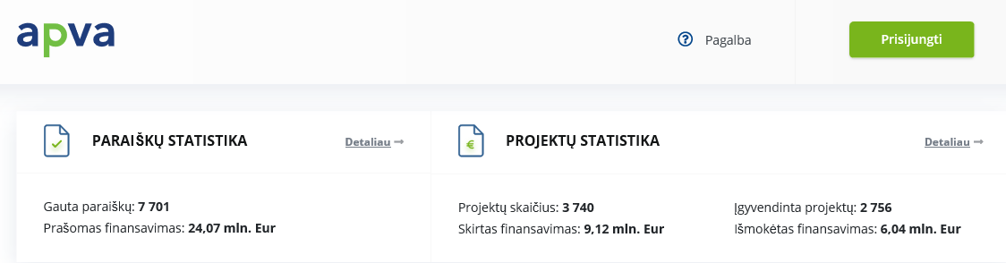Eikite į: [http://apvis.apva.lt/](http://apvis.apva.lt/%20) ir spauskite „Prisijungti“:
2. 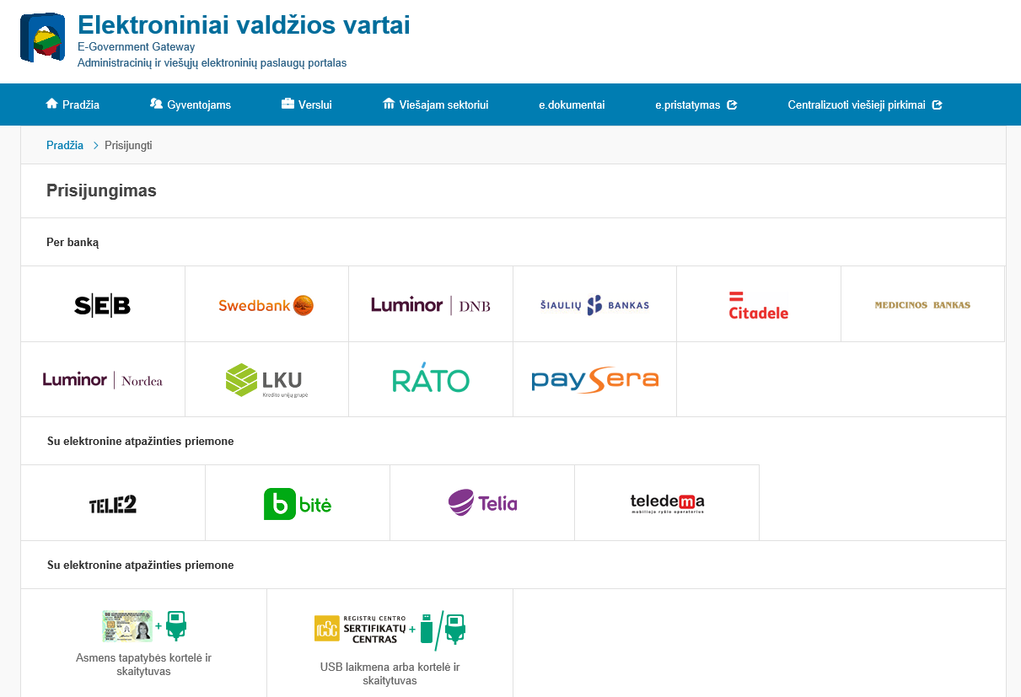Jums patogiu būdu prisijunkite prie Elektroninių valdžios vartų:
3. 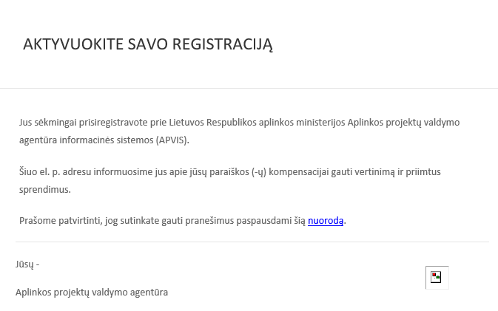Tai padarę į savo el. paštą gausite patvirtinimą, kurį galėsite aktyvuoti paspausdami ant nuorodos:
4. Atsidariusiame lange spauskite ant savo vardo ir pavardės bei pasirinkite „Profilis“:

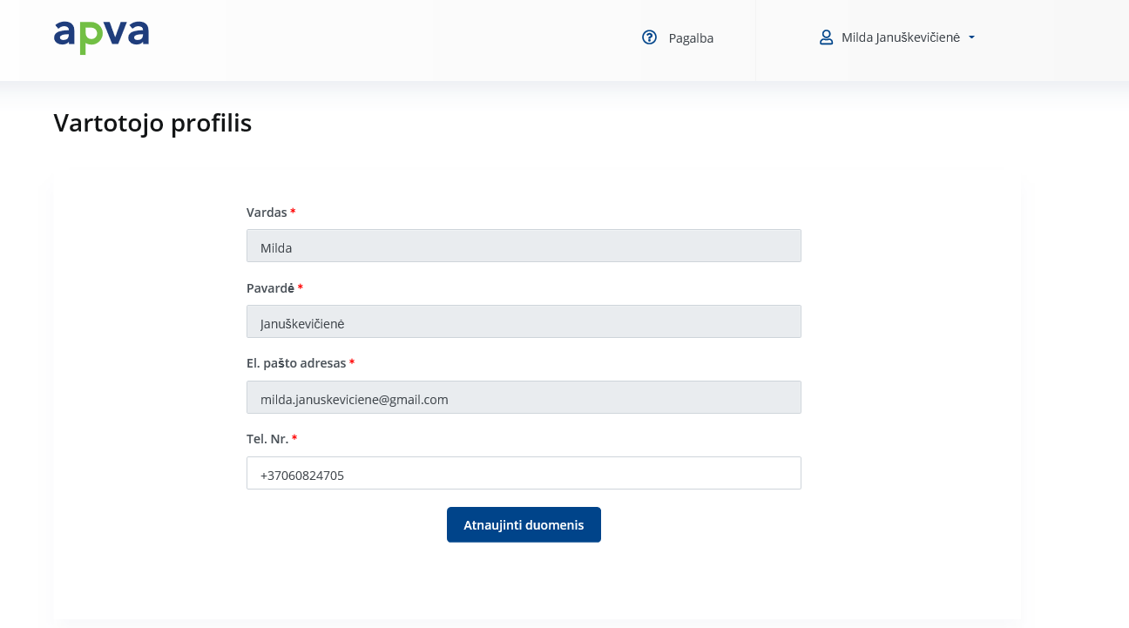

Vardenis Pavardenis

1. Patikrinkite Jūsų ir Jums priklausančio objekto nurodytus duomenis:

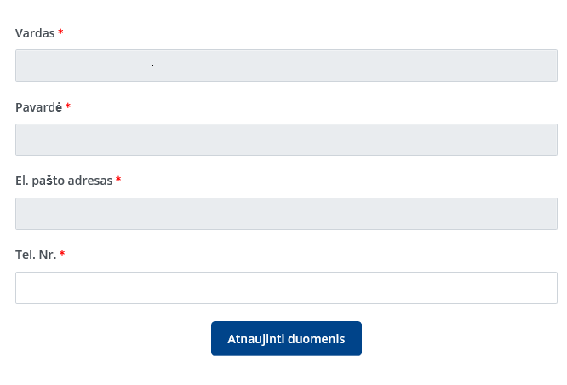

Vardenis

Pavardenis

vardenis.pavardenis@pastas.lt

+37011111111

+37061111111

1. 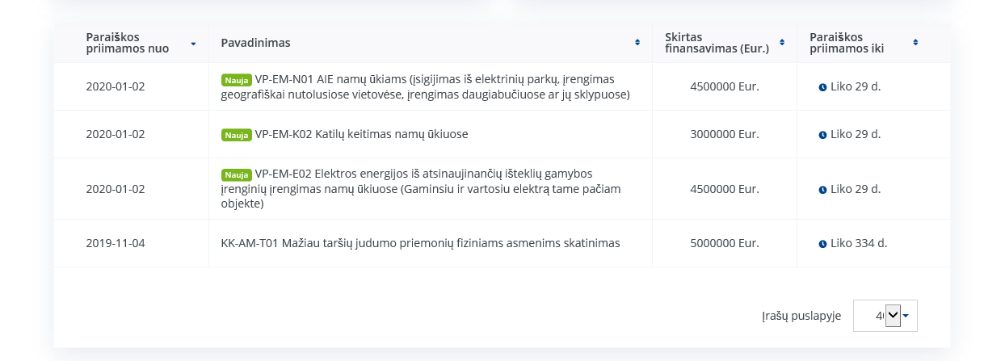Grįžę į pradinį puslapį: <https://apvis.apva.lt/>, pasirinkite priemonę „VP-EM-E02 Elektros energijos iš atsinaujinančių išteklių gamybos įrenginių įrengimas namų ūkiuose (Gaminsiu ir vartosiu elektrą tame pačiam objekte)“:
2. Atsidariusiame lange susipažinkite su pateikta informacija ir apačioje spauskite „Pildyti formą“:

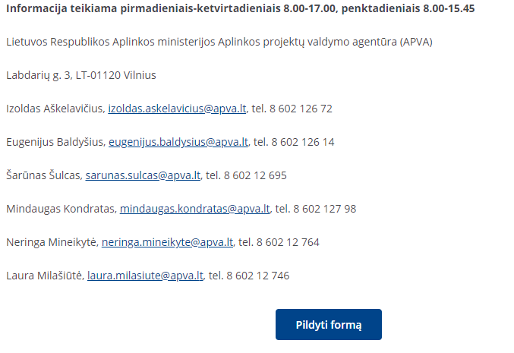

1. Paraiškos dalyje „Pareiškėjas“, pasirinkite ar jūs esate savininkas ar savininko įgaliotas atstovas:

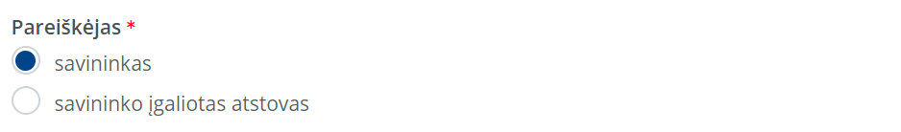

1. Užpildykite privalomą kontaktinę informaciją, paraiškos dalyje „Objekto, kuriame keičiamas įrenginys, unikalus numeris“ įrašykite namo unikalų numerį, kuria bus keičiamas katilas. Šiuos duomenis galite rasti: <https://www.registrucentras.lt/ntr/p/>

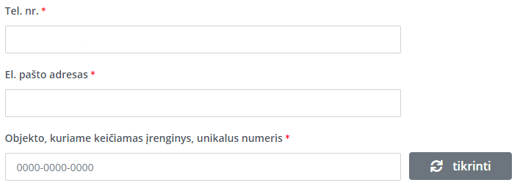

1. Įrašius objekto unikalų numerį, kiti laukeliai bus užpildyti automatiškai:

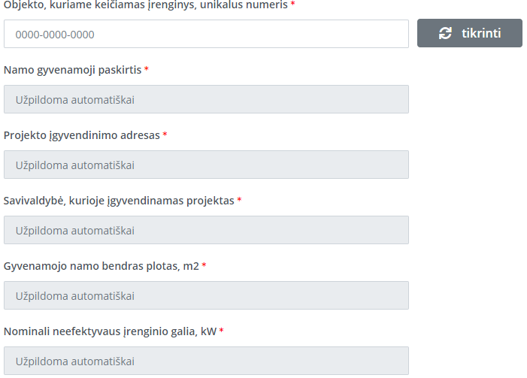

1. Pasirinkite Jūsų naudoto biokuro rūšis:

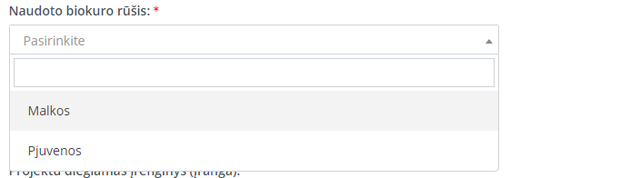

1. Pasirinkite įrangą kurią planuojate įsidiegti:

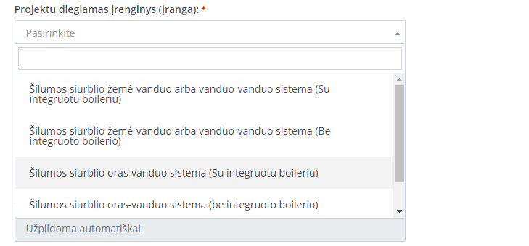

1. Įrašykite Jūsų pasirinkto įrenginio galia, kW:

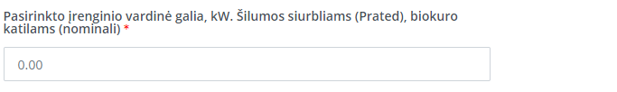

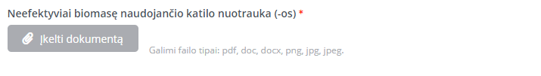

1. Susipažinkite su paramos išdavimo sąlygomis, pasirinkite „Perskaičiau ir sutinku“ bei jas pateikite, spausdami „Pateikti“:

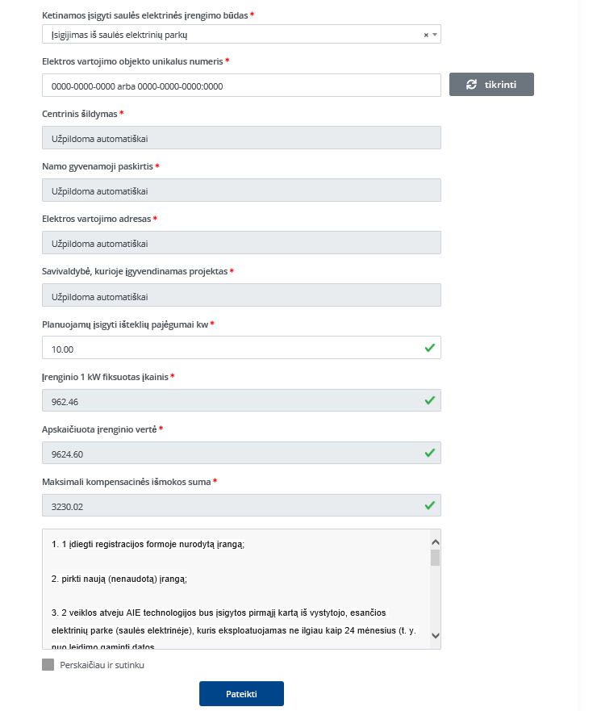

1. Atlikę minėtus veiksmus į savo el. paštą gausite patvirtinimą apie sėkmingai pateiktą paraišką.

**Dėmesio! Paraiškos paramai gauti priimamos iki 2020 m. sausio 31 d.**

Turite klausimų? Atvykite į mūsų klientų aptarnavimo centrus arba susiekite su mumis el. p. [paslaugos.privatiems@ignitis.lt](mailto:paslaugos.privatiems@ignitis.lt)